Схема (топокарта масштаба 1:25000)

местоположения рыбоводного участка

*«И 7»* (*Икрянинский район*)

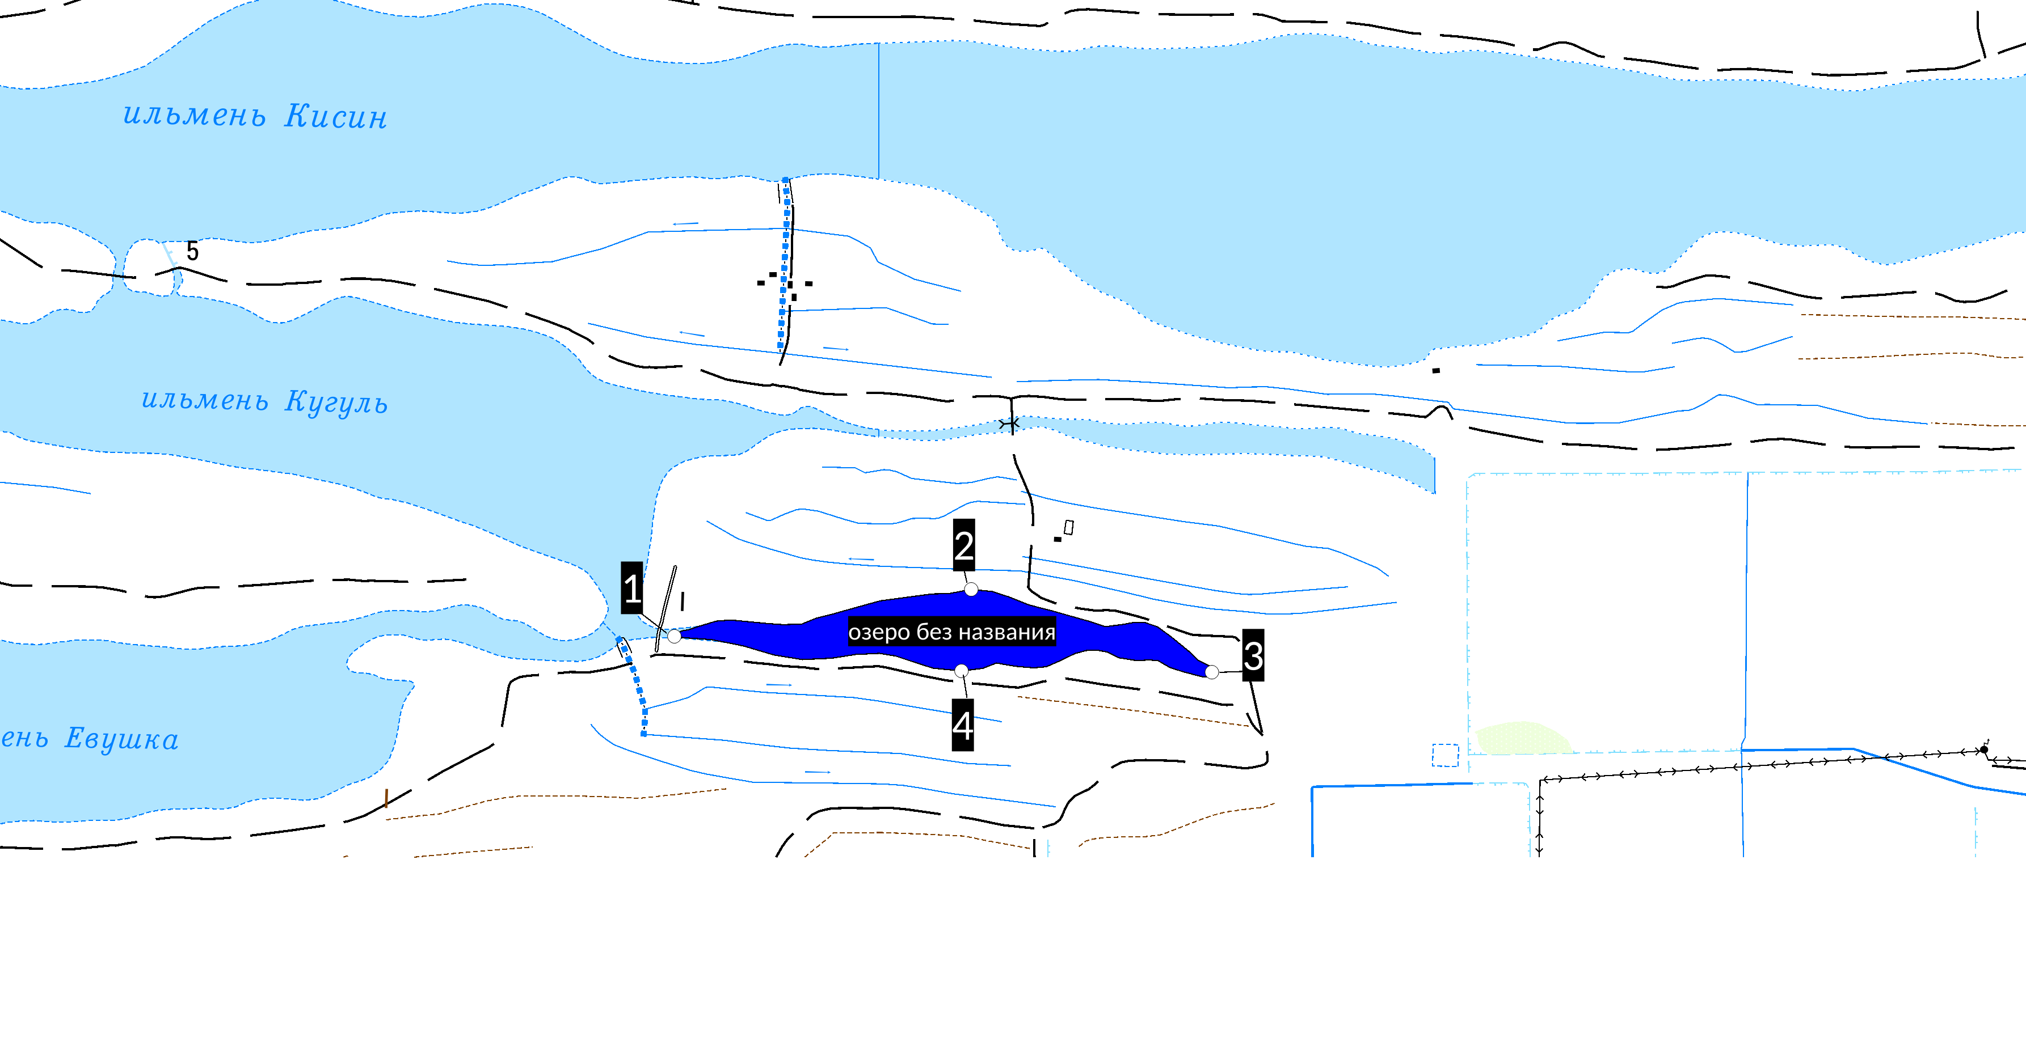

Схема (топокарта масштаба 1:25000)

местоположения рыбоводного участка

*«Белужий 2»* (*Камызякский район*)

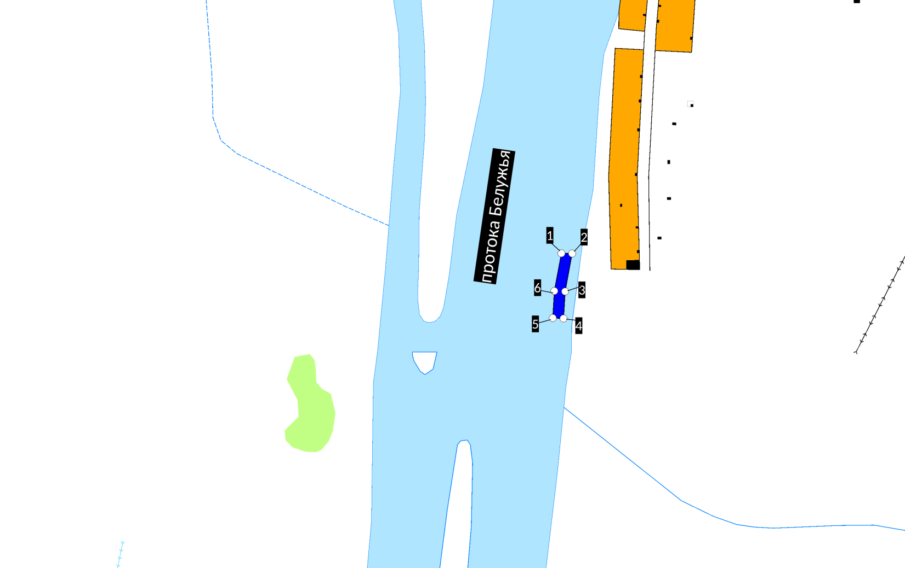

Схема (топокарта масштаба 1:25000)

местоположения рыбоводного участка

*«Кизанский 2»*  (*Приволжский район*)

